|  |
| --- |
| ICS XX.XXX.XX  CCS X XX  **T/CAGDRS** |

团体标准

2025-XX-XX发布

2025-XX-XX实施

中国农业绿色发展研究会 发 布

T/CAGDRSXXX—2024

|  |
| --- |
| 标准中文名称  bcde标准英文名称 |

|  |
| --- |
| 标准草案 |

（征求意见稿和送审稿阶段，需给出以下内容“在提交反馈意见时，请将您知道的相关专利连同支持性文件一并附上。”）

T/CAGDRS XX—2025

目  次

前 言 II

引 言（如不需要可删除） III

1 范围 1

2 规范性引用文件 1

3 术语和定义 1

4 文件的类别 1

5 词语选择 2

6 图中的注和图脚注 3

7 数学公式 3

8 数学公式 3

附录A（规范性）专利（不需要可删除） 4

A.1 专利信息的征集 4

A.2 尚未识别出涉及专利 4

A.3 已经识别出涉及专利 4

参考文献 5

前  言

本文件按照GB/T 1.1—2020《标准化工作导则 第1部分：标准化文件的结构和起草规则》的规定起草。

本文是T/CAGDRS X《XX》的第1部分。T/CAGDRS X已经发布了以下部分：

——第1部分：XXX

……[如果不做系列标准，此黄色部分直接删除]

本文件的某些内容可能涉及专利。本文件的发布机构不承担识别专利的责任。

本文件由XXX提出并组织实施。

本文件由中国农业绿色发展研究会归口。

本文件起草单位：XXX。

本文件主要起草人：XXX。

引  言（如不需要可删除）

本文件的发布机构提请注意，声明符合本文件时，可能涉及到……[条]……与……[内容] ……相关的专利的使用。

本文件的发布机构对于该专利的真实性、有效性和范围无任何立场。

该专利持有人已向本文件的发布机构承诺，他愿意同任何申请人在合理且无歧视的条款和条件下，就专利授权许可进行谈判。该专利持有人的声明已在本文件的发布机构备案。相关信息可以通过以下联系方式获得：

专利持有人姓名：……

地址：……

请注意除上述专利外，本文件的某些内容仍可能涉及专利。本文件的发布机构不承担识别专利的责任。

标准中文名称

* 1. 范围

本文件确立了标准化文件的结构及其起草的总体原则和要求，并规定了文件名称、层次、要素的编写和表述规则以及文件的编排格式。

本文件适用于国家、行业和地方标准化文件的起草，其他标准化文件的起草参照使用。

* 1. 规范性引用文件

下列文件中的内容通过文中的规范性引用而构成本文件必不可少的条款。其中，注日期的引用文件，仅该日期对应的版本适用于本文件；不注日期的引用文件，其最新版本（包括所有的修改单）适用于本文件。

（引用标准排序国家标准、行业标准、地方标准、团体标准、ISO、ISO/IEC或IEC，国家标准、ISO或IEC标准按文件顺序号排列；行业标准、地方标准、 团体标准、其他国际标准化文件先按文件代号拉丁字母或阿拉伯数字顺序排列 ，再按文件号排列。此部分了解后请删除）

GB/T 321 优先数和优先数系

GB/T 3101 有关量、单位和符号的一般原则

GB/T 3102（所有部分） 量和单位

NY/T 4061 农业大数据核心元数据

NY/T 4261 农业大数据安全管理指南

ISO 80000（所有部分） 量和单位（Quantities and units）

IEC 60027（所有部分） 电工技术用文字符号（Letter symbols to be used in electrical technology）

IEC 80000（所有部分） 量和单位（Quantities and units）

* 1. 术语和定义

下列术语和定义适用于本文件。

* + 1. 标准化文件 standardizing document

通过标准化活动制定的文件。

[来源：GB/T 20000.1—2014，5.2]

* + 1. 基础标准 basic standard

以相互理解为编制目的形成的具有广泛适用范围的标准（3.1.2）。

1. 通常包括术语标准、符号标准、分类标准、试验标准等。
   1. 文件的类别
      1. 标准化文件

标准化的数量众多，范围广泛，根据不同的属性可以将文件归为不同的类别。

* + - 1. 标准化文件的数量

1. * + - 1. 应根据XXX。标准化文件的数量
         2. 宜XX。
         3. 标准化文件XX。
     1. 我国的标准化文件

文件包括但不限于：

——标准；

* 1. 强制性标准；
  2. 推荐性标准；

——标准化指导性技术文件；

——以及文件的某个部分等类别。

* + 1. 国际标准化文件通常

文件通常包括但不限于：

1. 标准；
2. 技术规范（TS）；
3. 可公开提供规范（PAS）；
4. 技术报告（TR）；
5. 指南（Guide）；
6. 以及文件的某个部分等类别。
7. 文件中可能会引用上述各类国际标准化文件。
8. 部分是一个文件划分出的层次，然而由于它可以单独编制、修订和发布（见7.1.1.1），因此除非需要单独指出“部分”，本文件中使用的标准化文件包含了“部分”。
   1. 词语选择
      1. 文件名称不必描述文件作为“标准”或“标准化指导性技术文件”的类别，不应包含“ ……标准”“……国家标准”“……行业标准”或“……标准化指导性技术文件”等词语。
      2. 除了符合6.1.2.2 c)规定的情况外，不同功能类型标准的名称的补充元素或主体元素中应含有表示标准功能类型的词语，所用词语及其英文译名宜从表1中选取。
9. 文件名称中表示标准功能类型的词语及其英文译名

| 标准功能类型 | 名称中的词语 | 英文译名 |
| --- | --- | --- |
| 术语标准 | 术语 | vocabulary |
| 符号标准 | 符号、图形符号、标志 | symbol, graphical symbol, sign |
| 分类标准 | 分类、编码 | classification，coding |

1. 文件名称中表示标准功能类型的词语及其英文译名（续）

| 标准功能类型 | 名称中的词语 | 英文译名 |
| --- | --- | --- |
| 术语标准 | 术语 | vocabulary |
| 符号标准 | 符号、图形符号、标志 | symbol, graphical symbol, sign |
| 分类标准 | 分类、编码 | classification，coding |
| 试验标准 | 试验方法、……的测定 | test method, determination of… |
| 规范标准 | 规范 | specification |

* 1. 图中的注和图脚注
     1. 图中的注的规定XX。
     2. 下面给出了图的示例，包含了关于单位的陈述、长度符号的表示、标引序号说明、图中的段、图中的注、图脚注以及图编号和图题等。铆钉符号的示例见图1所示。

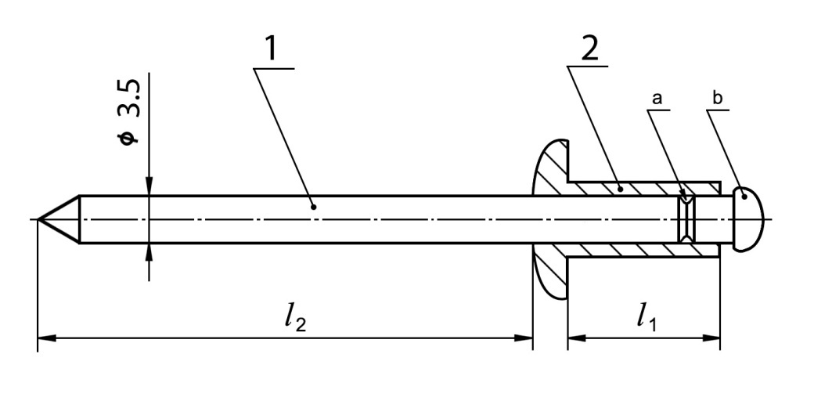

1. 铆钉符号
   1. 数学公式

数学公式是文件内容的一种表述形式，当需要使用符号表示量之间关系时宜使用数学公式。

$\frac{-b±\sqrt{b^{2}-4ac}}{2a}$ ()

式中：

*v* ——匀速运动质点的速度；

*l* ——运行距离；

*t* ——时间间隔。

* 1. 数学公式
     1. 图中的注的规定见7.11，图脚注的规定见9.12.2。
     2. 图中的注的规定见9.11，图脚注的规定见9.12.2。

1. （规范性）  
   专利（不需要可删除）
   1. 专利信息的征集

文件编制各阶段草案的封面显著位置应给出以下内容：

“在提交反馈意见时，请将您知道的相关专利连同支持性文件一并附上。”

* 1. 尚未识别出涉及专利

如果编制过程中没有识别出文件的内容涉及专利，那么文件的前言中应给出以下内容：

“请注意本文件的某些内容可能涉及专利。本文件的发布机构不承担识别专利的责任。”

* 1. 已经识别出涉及专利

如果编制过程中已经识别出文件的某些内容涉及专利，那么根据具体情况在文件的引言中应说明以下相关内容：

“本文件的发布机构提请注意，声明符合本文件时，可能涉及到……[条]……与……[内容] ……相关的专利的使用。

本文件的发布机构对于该专利的真实性、有效性和范围无任何立场。

该专利持有人已向本文件的发布机构承诺，他愿意同任何申请人在合理且无歧视的条款和条件下，就专利授权许可进行谈判。该专利持有人的声明已在本文件的发布机构备案。相关信息可以通过以下联系方式获得：

专利持有人姓名：……

地址：……

请注意除上述专利外，本文件的某些内容仍可能涉及专利。本文件的发布机构不承担识别专利的责任。”

参 考 文 献

[1] GB/T 7479 水质 铵的测定 纳氏试剂比色法

[2] GB/T 11893 水质 总磷的测定 钼酸铵分光光度法

[3] GB 15618 农用地土壤环境质量标准

[4] GB/T 25413 农田地膜残留量限制及测定

………….

